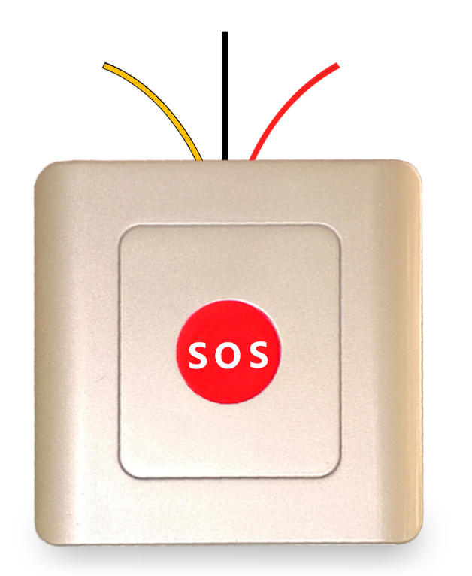
有线防水报警按钮说明书
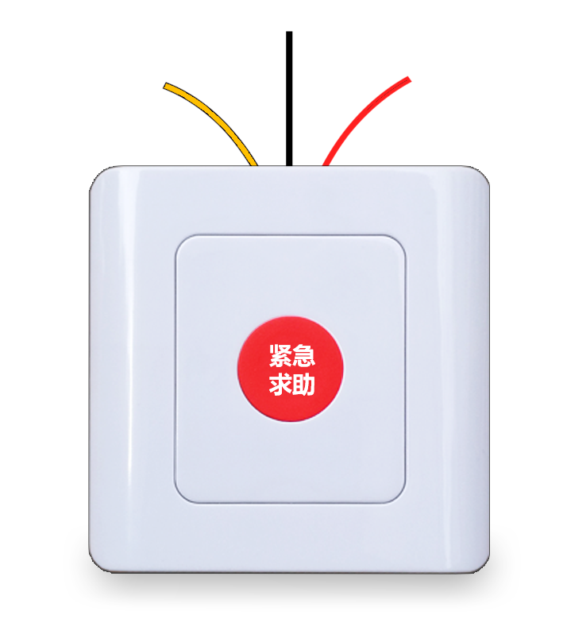

该紧急按钮是防水型有线报警按钮，具有常开和常闭开关量2种通讯方式可选，中间红色硅胶大按钮设计，按键舒适，适用于医院，家庭，学校，银行，养老院等紧急求助场合使用。采用86型设计，超薄外观，可配86底盒安装，也可以直接双面胶贴墙安装。具有有线传输报警功能，可通过和各种有线报警主机配套使用，内置密封防水线圈，能很好的防喷淋进水。使用方便，安装及调试和设备维护简单。
1.技术参数
颜色：白色和香槟金2种可选，
通讯方式：常开（黄线）、常闭（红线）、公共（黑线）
防水等级：IP65
尺寸：86mm*86mm*12mm
2.使用说明
● 该报警按钮与市面上任何有线开关量通讯的报警主机或有线模块配套使用时，需将该报警按钮通过有线连接到报警主机或有线模块。具体接线方法，请参考有线报警主机或者有线接收模块的使用说明。
3. 安装方法
一：86底盒安装法：
将拉线报警按钮前盖用一字螺丝刀撬开，将报警按钮左右螺丝分别对应86底盒螺丝孔位，用螺丝固定住即可。
二：双面胶安装法：
将拉线报警按钮底壳用双面胶粘好，在墙面找到平整位置，粘贴在墙面即可。

